1. 新建mainwindow项目

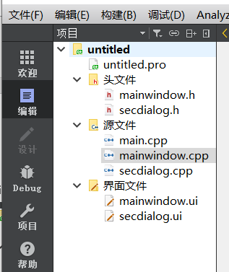

1. 右键untitled 通过add new 添加第二个窗口名为secdialog.ui

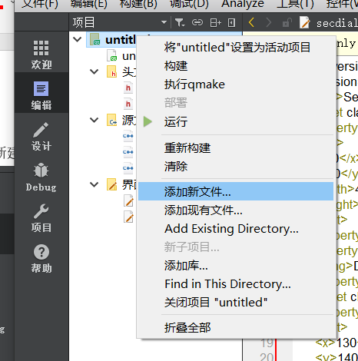

1. 在mainwindow.ui中添加两个lineedit，一个label，一个pushbutton

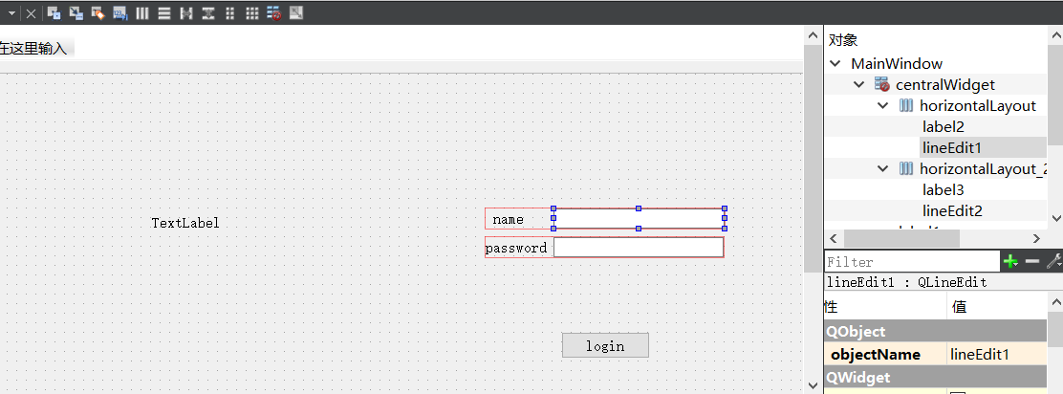

1. secdialog中添加label添加内容：welcome to second dialog

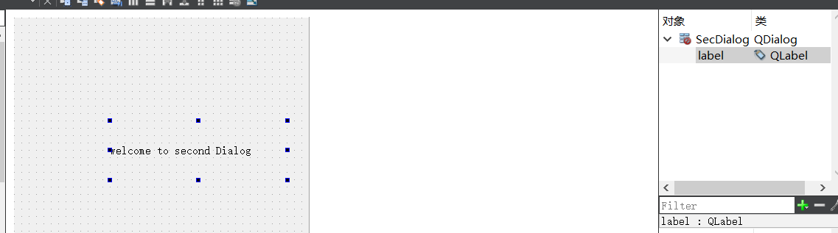

1. pushbutton改名为login，并转到槽，在槽函数中验证用户和密码

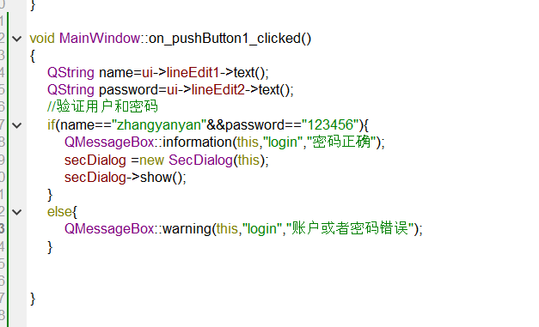

1. 添加图片路径，将图片添加入label中

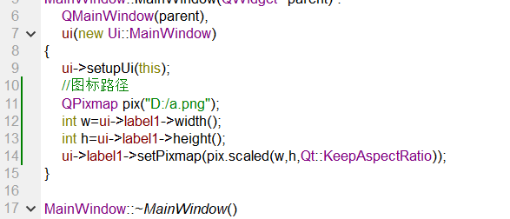

7运行结果

